MANUALE DI RINNOVO E ISCRIZIONI ON LINE REFEZIONE SCOLASTICA A.S. 2026/2027

Dal giorno 22/06/2026 al giorno 28/07/2026 si potranno effettuare le iscrizioni mensa on-line accedendo dal portale genitori.
Il Portale Iscrizioni prevede una pagina di login (accesso) che permette l’autenticazione al portale iscrizioni.

Nuova iscrizione
Nel caso di nuova iscrizione, il genitore si collegherà al Portale Genitori al link: https://www1.itcloudweb.com/calolziocorteportalegen e avrà a disposizione il bottone verde “Nuova Iscrizione”.
Cliccando su questo bottone il genitore verrà reindirizzato alla pagina di Login del Portale Iscrizioni.
Il genitore a questo punto dovrà inserire il codice fiscale del bambino che vorrà iscrivere per accedere al Portale Iscrizioni.

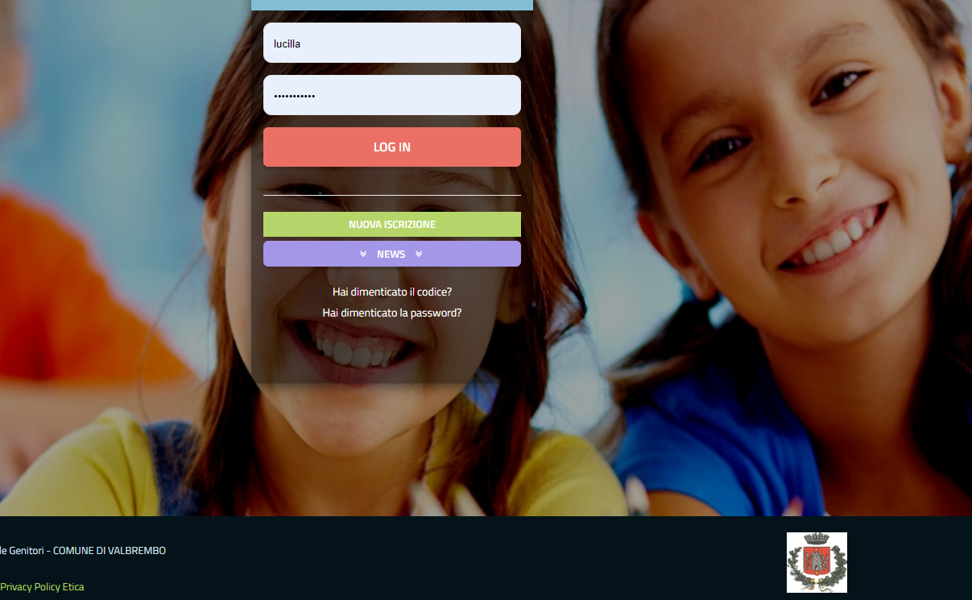

- I nuovi iscritti dovranno premere il tasto Nuova Iscrizione, inserire solamente il Codice Fiscale Alunno e premere il tasto verde 'Sono un nuovo iscritto'.
In seguito all’accesso al portale, verrà richiesto di inserire un indirizzo e-mail valido, sul quale riceverete un codice da utilizzare per procedere all’iscrizione.
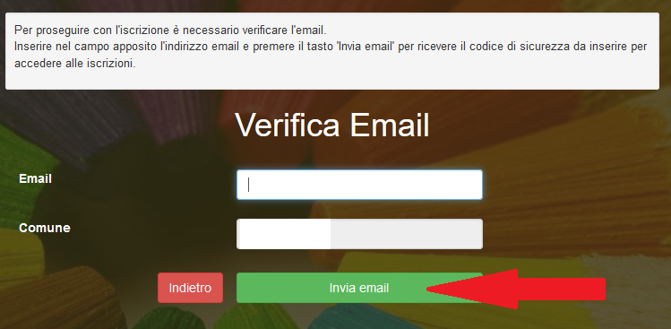

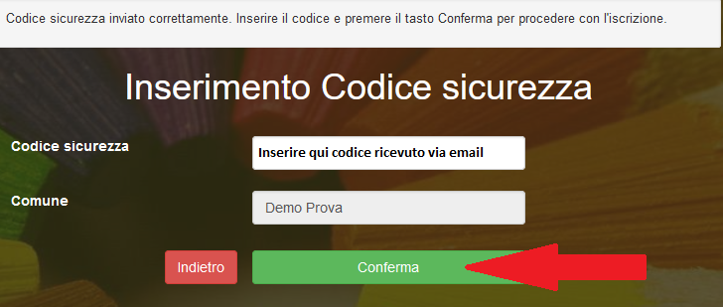

A questo punto sarà necessario compilare tutti i dati richiesti. Al termine del processo, sarà possibile scaricare:
- il riepilogo della domanda d’iscrizione compilata
- il manuale informativo che spiega come utilizzare il portale e APP (es. per effettuare un pagamento online a partire dall’avvio del nuovo AS)
- la lettera con le proprie credenziali d’accesso

Il modulo online dovrà essere debitamente compilato entro e non oltre il giorno 28/07/2026

E-mail di conferma

Una volta effettuata la domanda di iscrizione online il genitore riceverà una e-mail di conferma di corretta compilazione del form di iscrizione tramite Portale Iscrizioni Online, all’indirizzo indicato in fase di compilazione dei moduli.
Per la modifica dell’iscrizione già salvata ed inoltrata all’ufficio, inserire il Codice Fiscale Alunno, la Password fornita durante l'iscrizione e premere il tasto verde 'Sono un nuovo iscritto'. Eseguire il Cambio Password, modificare i dati, salvare e scaricare la documentazione generata al termine dell’iscrizione.

Rinnovo d’iscrizione:

Rinnovo con credenziali standard (codice utente e password)

Chi dovrà effettuare il rinnovo d’iscrizione dovrà collegarsi al Portale Genitori tramite il link https://www1.itcloudweb.com/calolziocorteportalegen effettuare l’accesso con le credenziali in possesso ed entrare nella sezione Anagrafiche > Rinnova iscrizione.

PER POTERSI ISCRIVERE AL SERVIZIO MENSA L’UTENTE DOVRA’ AVERE UN SALDO POSITIVO. CHI HA UN SALDO NEGATIVO DOVRA' NECESSARIAMENTE EFFETTUARE PRIMA UNA RICARICA TALE DA COPRIRE L'INTERO DEBITO RIFERITO ALL' ANNO SCOLASTICO 2025/2026

Agevolazioni tariffa costo pasto:

Al fine di ottenere le Agevolazioni tariffarie dovrete compilare in fase di iscrizione il format dedicato con l’importo dell’ISEE in corso di validità.

Al momento la pagina web dedicata sul sito del comune è in aggiornamento. Non appena tornerà disponibile troverete la news sull’applicazione.

Diete sanitarie:
Gli utenti che usufruiscono già di una dieta speciale e hanno presentato il certificato medico negli anni precedenti non devono consegnare ulteriore documentazione, salvo in caso di modifiche alle esigenze alimentari già comunicate.
Gli utenti che si iscrivono per la prima volta e necessitano di una dieta sanitaria o di una dieta per motivi etico-religiosi devono invece presentare la relativa documentazione presso lo sportello mensa scolastica, presso il Comune di Calolziocorte, Piazza Vittorio Veneto n° 11/A, che risponde al numero 0341/1557051, oppure riceve nei seguenti giorni di apertura:
lunedì 14:30 - 17:30
martedì 8:30 - 14:30
giovedì 9:30 - 12:30
Altrimenti possono inviare tutta la documentazione all’indirizzo mail rette.calolziocorte@sirristorazione.it

Si ricorda che il servizio mensa è gestito con modalità PREPAGATA pertanto, il genitore dovrà provvedere al pagamento dei pasti prima della loro fruizione, effettuando una ricarica tramite il sistema PagoPA.
La modalità postpagata è prevista esclusivamente per gli utenti che avranno attivato l’addebito diretto sul conto corrente (RID/SDD); in tal caso, l’importo relativo ai pasti consumati sarà addebitato sul conto corrente tra il giorno 15 e il giorno 20 del mese successivo a quello di riferimento.

Per difficoltà in merito all’utilizzo del portale o ulteriori necessità e/o dubbi potete rivolgervi all' Ufficio mensa, presso il Comune di Calolziocorte, che risponde al numero 0341/1557051, o riceve, nei seguenti giorni di apertura:
giorni di apertura:
lunedì 14:30 - 17:30
martedì 8:30 - 14:30
giovedì 9:30 - 12:30

